Шаг 1. Войдите в личный кабинет на сайте samcomsys.ru  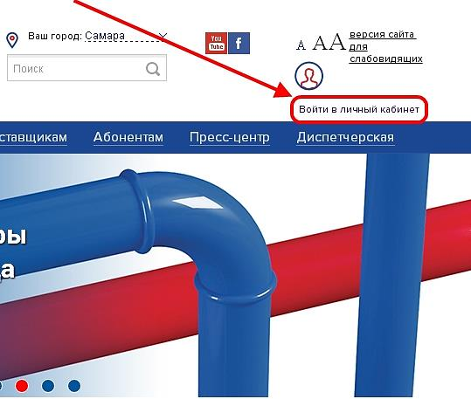 | Шаг 3. Заполните поле Email, далее нажимает «отправить». На указанную эл. почту придет код подтверждения. Вносите оставшиеся для заполнения поля.  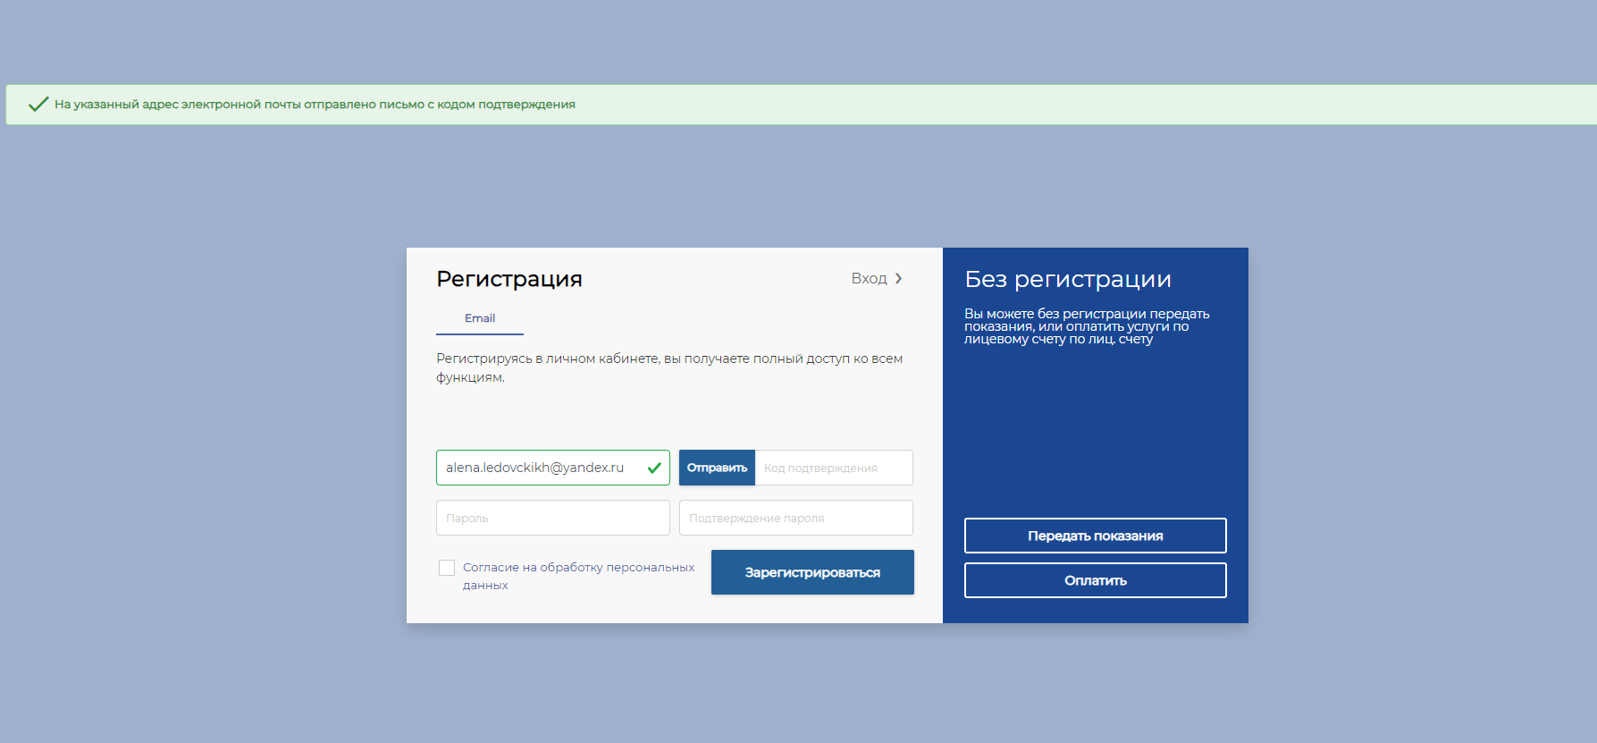
Шаг 2. Нажмите на надпись «Регистрация»  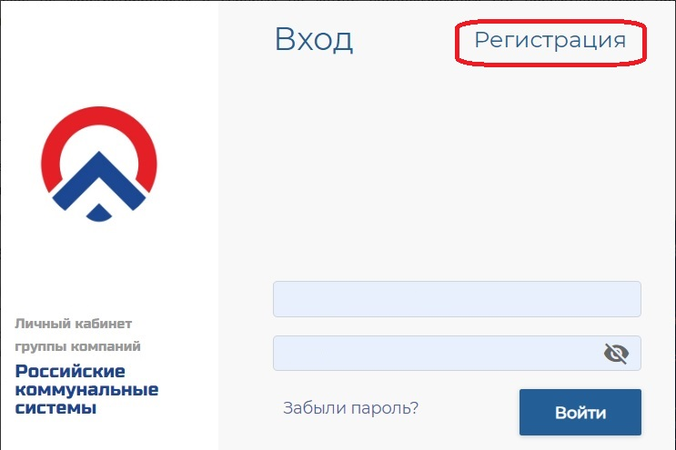 | Шаг 4. Добавляете: организацию «РКС-Самара», лицевой счет, выбираете способ привязки, ФИО как в квитанции.  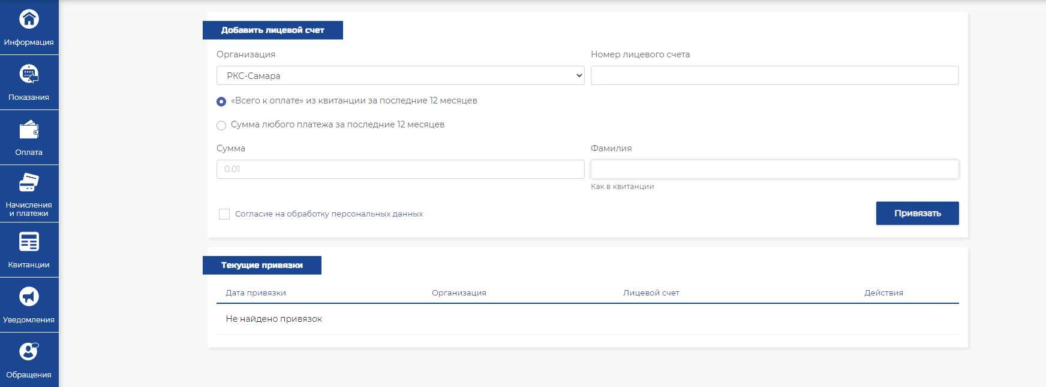

Шаг 5. Для работы с показаниями используется вкладка «Показания»  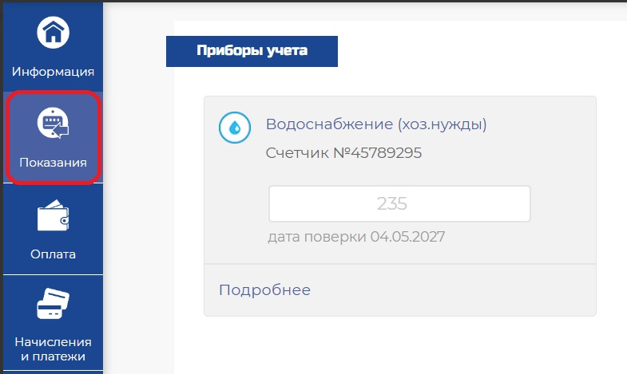 | Шаг 7. Нажмите кнопку «Передать»  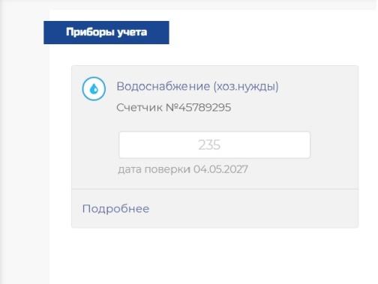  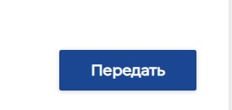 |   Инструкция по  регистрации в личном кабинете на сайте  ООО «Самарские коммунальные системы»  -    www.samcomsys.ru
Шаг 6. Введите текущие показания в поле "Последнее показание" рядом с нужным прибором учета.  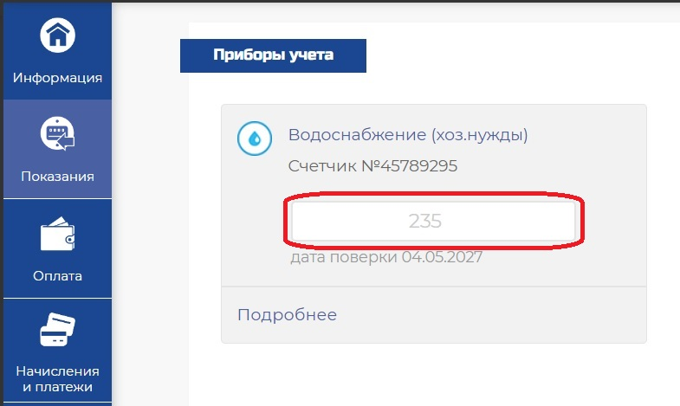 | Шаг 8. После нажатия кнопки появится подтверждение, что показания переданы  